PÜNKÖSD
* A Szentlélek eljövetele *
^{„ 1}Amikor elérkezett pünkösd napja, ugyanazon a helyen mindnyájan együtt voltak. ²Egyszerre olyan zúgás támadt az égből, mintha csak heves szélvész közeledett volna, és egészen betöltötte a házat, ahol ültek. ³Majd lángnyelvek jelentek meg nekik szétoszolva, és leereszkedtek mindegyikükre. ⁴Mindannyiukat eltöltötte a Szentlélek, és különböző nyelveken kezdtek beszélni, úgy, ahogy a Lélek szólásra indította őket.” (Apcsel. 2,1 – 2,4)
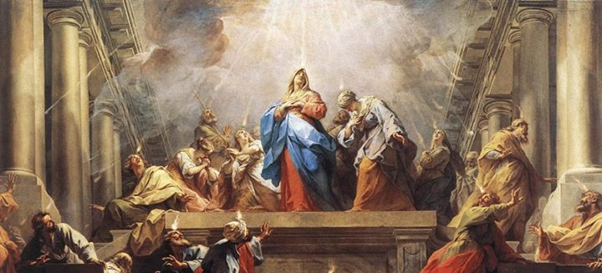
„ A Szentlélek Pünkösdkor, az Egyház születése napján minden népre kiárasztotta az istenismeret fényét, és a sok különböző nyelvű embert az egy közös hit megvallásában egyesítette”
/ szentmise prefációja /

Atyánk, áraszd ki Lelkedet a Te népedre, és add meg nekünk, hogy új szemmel lássuk dicsőségedet, új megtapasztalással fogadjuk be hatalmadat, új odaszentelődéssel vállaljuk szolgálatodat, új hűséggel ragaszkodjunk Igédhez, hogy szereteted növekedjen bennünk, és jöjjön el a Te Országod a mi Urunk, Jézus Krisztus által. Amen.

